Вопрос:
- Почему Россия не Америка?!
Ответ:
- Потому что она не Швейцария …

РОССИЯ - Динамика ключевой ставки, %
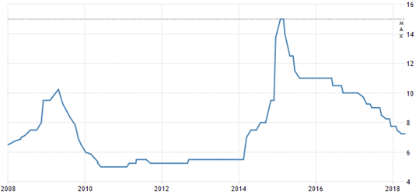

СОЕДИНЁННЫЕ ШТАТЫ - Динамика ключевой ставки, %
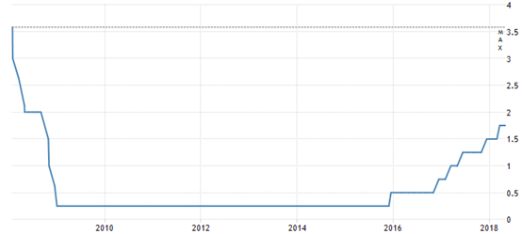

ШВЕЙЦАРИЯ - Динамика ключевой ставки, %
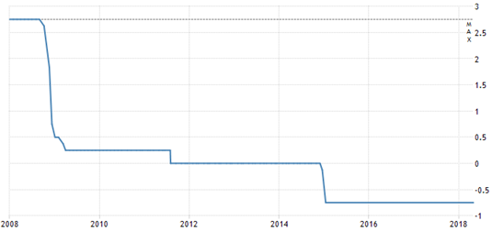

Комментирует сравнения:
РЕШЕТНЯК Владимир Иванович
Директор ООО Агентство “Стратег”
Координатор Агропромышленного клуба “Земляне”
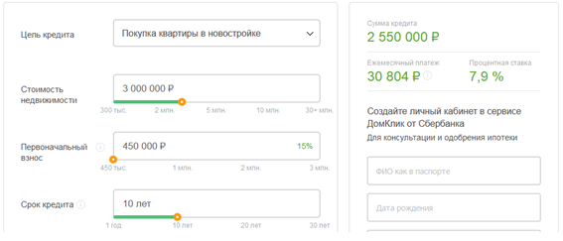
Источник: http://www.sberbank.ru/ru/person/credits/home/buying_project

Это кредитный калькулятор Сбербанка на покупку квартиры в новостройке стоимостью 3 млн. рублей на 10 лет с первоначальным взносом 450 тыс. рублей по процентной ставке 7,9% и ежемесячный платеж на этих условиях составляет без малого 31 тыс. рублей от суммы кредита 2 млн. 550 тыс. рублей.

Семи пядей не надо прикинуть, сколько за 10 лет Грефу и его команде придётся отслюндить всего итого: 30804 руб. в мес. * 120 месяцев = 3 млн. 696 тыс. 480 руб. или +45% к телу кредита и все дела.

Но есть нюансы …

Крутись, как хочешь, но 30804 руб. Грефу и его команде каждый месяц снеси - помирать не смей, болеть не моги, иначе дети за тебя будут расплачиваться либо квартиру кредиторы отожмут за долги.

Если работу работаешь на новеньком заводике, возведённом за кредиты Сбербанка либо ещё кого, твоя судьба зависит от работодателя, поставщиков, покупателей. Всех и каждого оптом и в розницу разводят, как кроликов на капусте финансовые вампиры, политические оборотни, экономические упыри, а в общем все страны и народы вне зависимости от мощности генератора инфляции в долгах как в шелках.
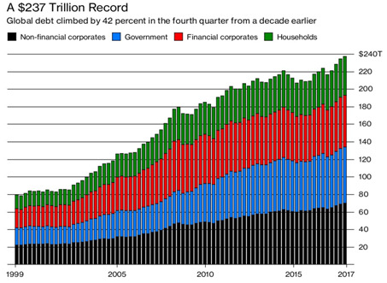
Это “весёлая картинка” лавинообразно нарастающего глобального мирового долга обобщённого по всем странам и четырём категориям субъектов мировой экономики и пардон за моветон, но возникает вопрос: кому торчит человечество как земля колхозу в общем и целом свыше 237 трлн. U$D?!

